CWRTYCADNO MEREDYDD KWB 129
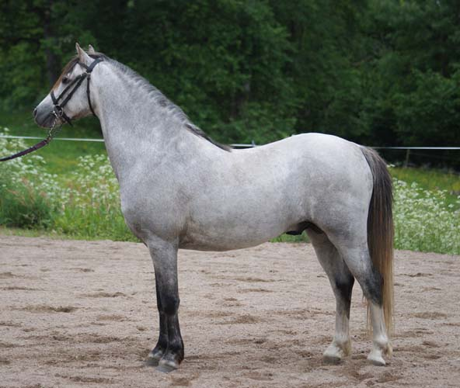  foto Ingela Johansson.  Registreringsnummer 35-04-6946 (65550 GBR) KWB 129  född 2004 hos Miss M. Lewis, Cwrtycadno Stud, Carmarthenshire, U.K.  Skimmel, bläs vit underläpp, vita bakfötter  Mankhöjd 124 cm Skena 16 cm  Licensnummer. | 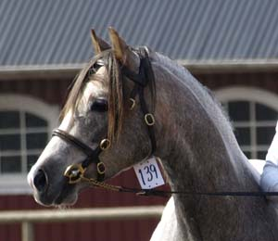  foto Ingela Johansson
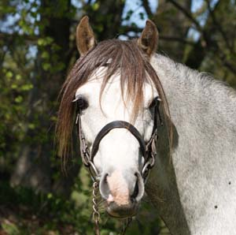
foto Ingela Johansson

Millcroft Royal Lustre 35932 GBR | Thornberry Royal Diplomat 29402 GBR | Rotherwood State Occasion 21073 GBR
 |  | Cwmwyre Samantha 60833 GBR
 | Paddock Fairy Lustre No.17996-FS2 GBR | Keston Royal Occasion 12319 GBR
 |  | Reeves Fairy Lustre No.8755-FS1 GBR
Talhaearn Eirlys y Pasg 63814 GBR | Nefydd Autumn's Chuckle 13288 GBR | Brockwell Chuckle 6505 GBR
 |  | Downland Autumn 14715 GBR
 | Keston Fantasia 27083 GBR | Solway Master Bronze 3197 GBR
 |  | Twyford Silk 14610 GBR

2007 införd i Kvalitetsbok med 9-9-7-8-8 41 poäng Avelsvärdeklass G
Kritik: Harmonisk, välutvecklad hingst av utmärkt rastyp. Rastypiskt huvud, naturlig resning,
något omarkerad bog. Från sidan välbenad, något bred bak. Naturlig skritt. Taktmässig trav

Ägare: Ingela Johansson, Hamra Norregård 7, 333 74 BREDARYD Tfn 0370-831 19 0708-384 904
e-mail ingela.johansson@bredaryd.se hemsida www.welshinfo.se

Hingsten är tillgänglig via naturlig betäckning

Avgifter inkl. moms
 | Bokningsavgift |  | X | Språngavgift | 2 500:00
X | 90-dagarsavgift | 2 000:00 |  | Levande fölavgift
X | Stoavgift till SWF (ej moms) | 150:00 | X | Dygnsavgift | 50:00

Meredydd importerades som föl 2004. Han har en mycket god internationell härstamning, där många mycket framgångsrika individer finns med. Bland hans syskon kan nämnas C. Cymro och C. Taliesin som är eftertraktade avelshingstar i Europa. Både mor och far till Meredydd är Royal Welshvinnare, liksom ett flertal syskon.
Meredydd själv blev ”Årets Hingst” på Kvalitetsboksvisningen 2007, Bästa hingst alla sektioner. Samma år blev han Bästa treåriga hingst och Res. BIR på Vårutställningen. 2008 blev han BIS på Vårutställningen för hingstar. Meredydd har lämnat mycket goda avkommor bl a segrare i treårstestfinaler och utmärkelser på treårstest UngponnySM och flera diplomston. Betäcker endast ponnyston.

